(12/27/16 21:13:12) Sokibi: ======== Belajar Bareng GIMP 27-12-2016 dimulai ========
(12/27/16 21:13:43) Sokibi: Kita langsung praktek saja
(12/27/16 21:14:01) Sokibi: Buka GIMP sesuai sistem operasi yang Anda gunakan?
(12/27/16 21:15:00) Sokibi: Unduh gambar yang akan digunakan sebagai praktek di tautan ini => https://drive.google.com/file/d/0B1hZ4SCZHd5FSmRZSnNKNkJwNnc/view?usp=sharing
(12/27/16 21:16:05) Sokibi: Setelah diunduh silakan buka gambar tersebut di halaman GIMP
(12/27/16 21:17:55) Sokibi: Jadi di GIMP yang Anda gunakan terbuka 2 halaman, halaman 1 merupakan halaman yang masih kosong
halaman 2 berisi gambar tersebut,
(12/27/16 21:19:17) Sokibi: Jika sudah, seleksi object bunga pada gambar
(12/27/16 21:19:44) Sokibi: dalam contoh menggunakan 14.2.5. Free Selection (Lasso)
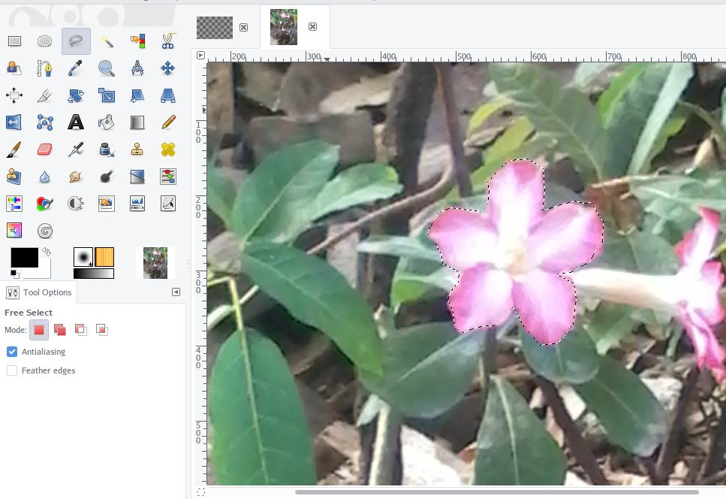
Contohnya ini
(12/27/16 21:22:38) Sokibi: Selanjutnya copy seleksi tersebut
(12/27/16 21:23:05) Sokibi: bisa lewat Edit => Copy
atau tekan Ctrl+C
(12/27/16 21:23:39) Sokibi:

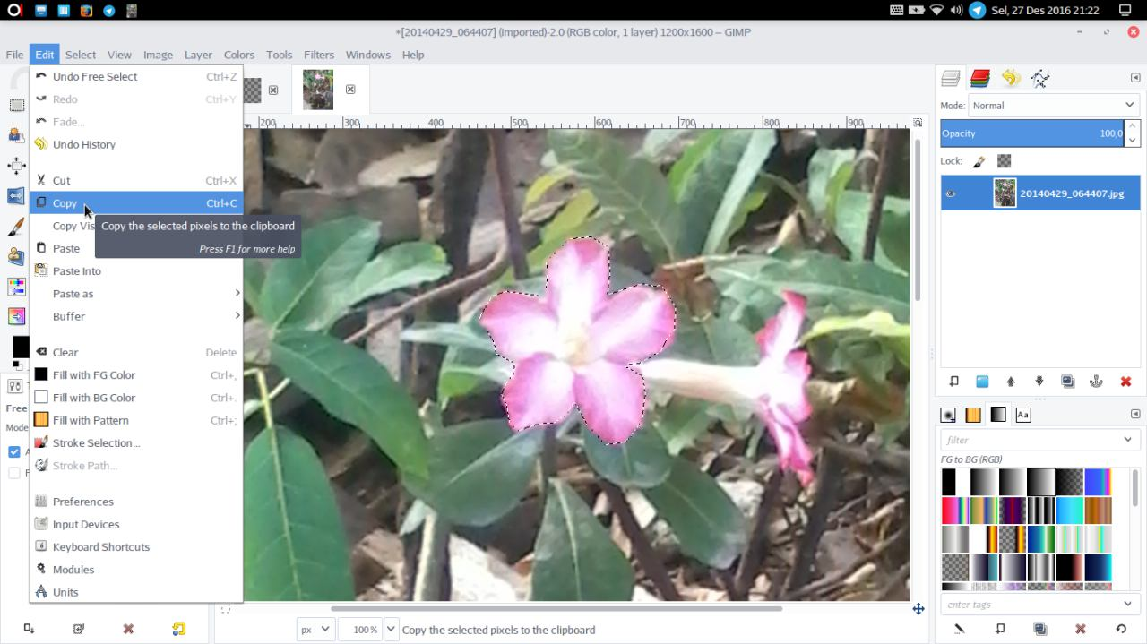
Copy seleksi
(12/27/16 21:24:27) Sokibi: Pindah ke halaman yang masih kosong
(12/27/16 21:25:25) Sokibi: Arahakan kursor ke Docking Brush, Pattern, and Gradient
(12/27/16 21:26:31) Sokibi: Pilih tab kelompok Brushes
(12/27/16 21:27:03) Sokibi: maka secara otomatis object yang diseleksi tadi sudah muncul di bagian paling atas pilihan brush
(12/27/16 21:27:50) Sokibi:
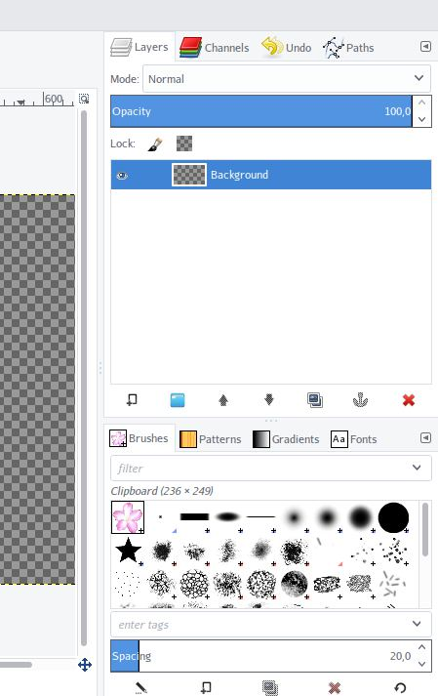

Tab Brushes
(12/27/16 21:28:19) Sokibi: Sekarang arahkan kursor ke Toolbox
(12/27/16 21:29:08) Sokibi: pilih salah satu Brush Tools (dalam contoh Paintbrush Tool)
(12/27/16 21:29:53) Sokibi: Atur ukuran brush pada Tool Options
(12/27/16 21:30:28) Sokibi: silakan coba menggambar di halaman dengan brush
(12/27/16 21:32:02) Sokibi:
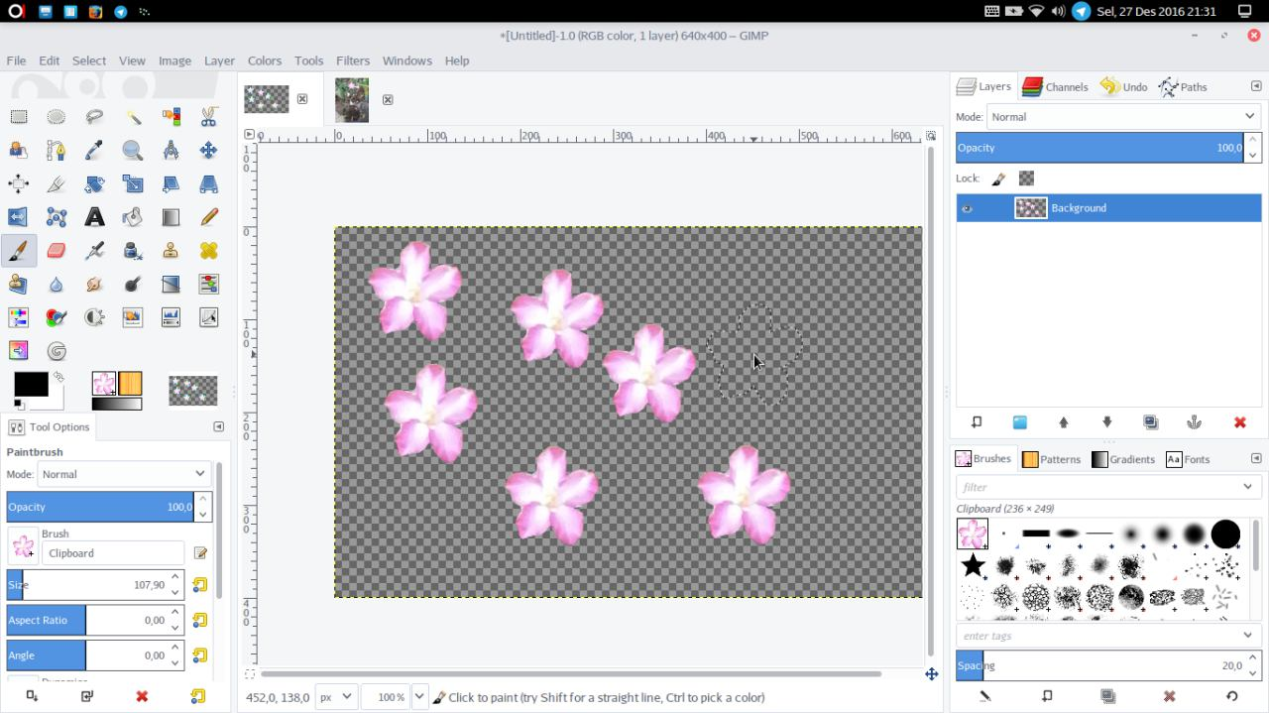

Ini contohnya
(12/27/16 21:32:22) Sokibi: Bagaimana?
Ada yang berhasil?
(12/27/16 21:32:28) Sokibi: Silakan komentar …
>> skipped <<
(12/27/16 21:35:24) Sokibi: Mudah bukan 😀
(12/27/16 21:36:54) Sokibi: Selain dapat digunakan sebagai Brush, seleksi tersebut juga dapat digunakan sebagai Pattern
(12/27/16 21:38:05) Sokibi:

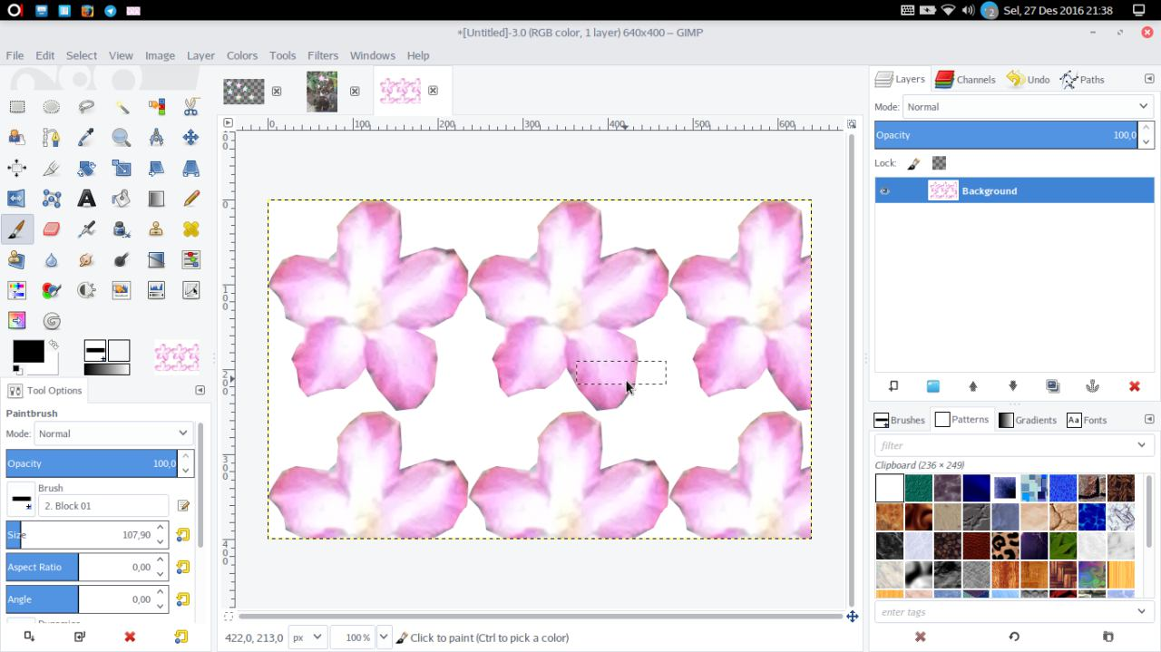
Pattern
(12/27/16 21:41:20) Sokibi:
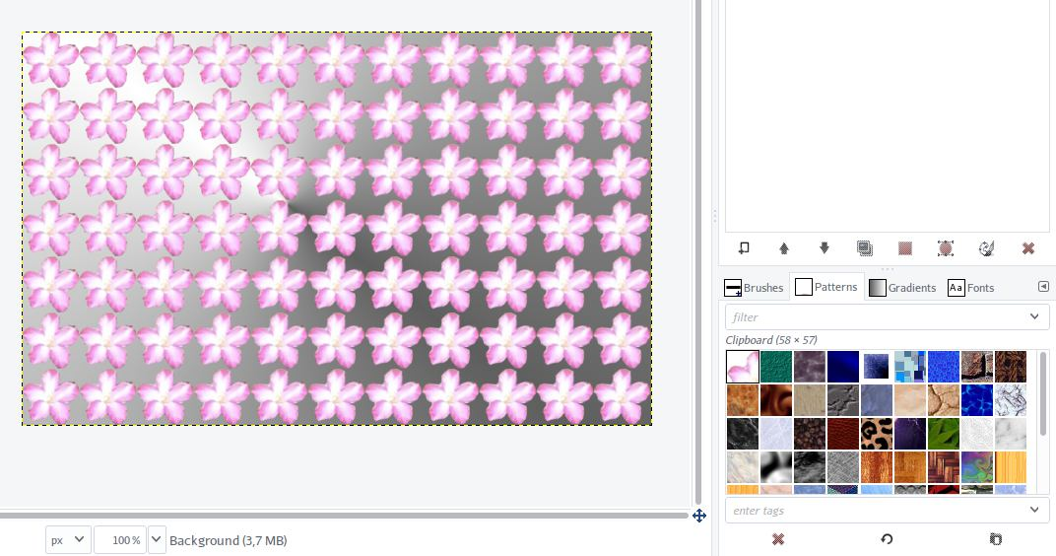
Contoh penerapan untuk Pattern
(12/27/16 21:42:04) Sokibi: Sampai disini ada pertanyaan?
(12/27/16 21:42:14) Sokibi: saya buka sesi tanya jawab
(12/27/16 21:43:48) Andriadi (IG: @unggulanproduk): Pak, brush dengan model seperti ini bisa diganti warna. Maaf sebelumnya karena saya tidak di depan komputer. 😊
(12/27/16 21:47:13) Sokibi: Bisa, dengan cara di paste dulu ke halaman, kemudian hasil paste tersebut diberi warna, kemudian lakukan proses copy lagi
(12/27/16 21:47:55) Sokibi: 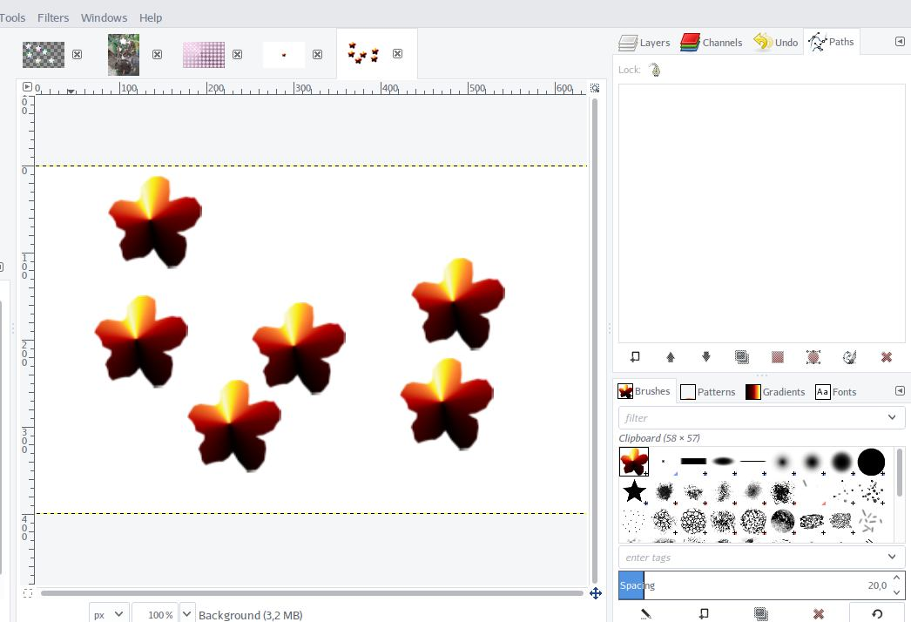
(12/27/16 21:48:59) Sokibi: @Andriadisan paham dengan jawaban saya?
(12/27/16 21:50:01) Sokibi: Yang lainnya ada yang ingin bertanya?
(12/27/16 21:50:10) Andriadi (IG: @unggulanproduk): Sangat Paham Pak.
(12/27/16 21:50:50) Fadli Zarli:
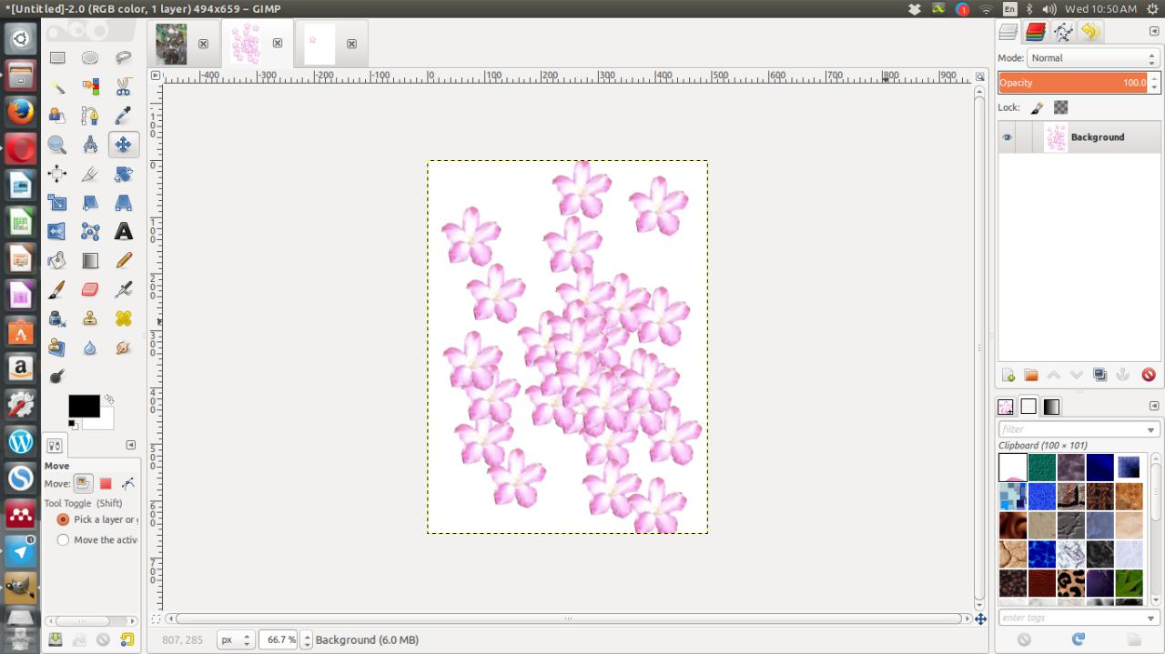
bisa pak
(12/27/16 21:51:40) Sofyan Sugianto: jadi ndak bisa permanen di tab pattern nya pak?
(12/27/16 21:53:08) Sokibi: Tidak bisa, kalau ingin permanen ya harus ditambahkan sebagai brush di direktori tempat menyimpan brush
(12/27/16 21:54:10) Sokibi: Kalau di Linux ada di "/usr/share/gimp/2.0/brushes"
(12/27/16 21:56:10) Sokibi: Kalau mau menambahkannya secara instant dapat di lakukan melalui New Brush di bawah dock dialog brush
(12/27/16 21:56:27) Sokibi:
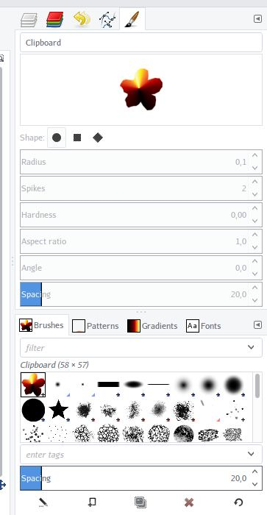
(12/27/16 21:56:46) Sofyan Sugianto: tidak bisa pak
(12/27/16 21:58:54) ibeng: cara ganti warnanya gimana pak yaa
(12/27/16 21:59:00) ibeng: saya bingung pakek gimp hehe
(12/27/16 21:59:35) Sofyan Sugianto: harus di ekspor dulu ke format .gbr lalu diletakkan di ~/.gimp
(12/27/16 21:59:41) Sokibi: Yang tidak bisa lewat New brush atau lewat direktori
(12/27/16 21:59:56) Sofyan Sugianto: new brush
(12/27/16 21:59:58) Sokibi: ya harus begitu
(12/27/16 22:01:12) Sokibi: Cara ini kadang bisa kadang tidak, kadang dengan klik tombol reload bisa langsung muncul, tapi lebih sering tidak muncul
(22:02:48) Sokibi: dipaste dulu ke halaman kosong, kemudian beri warna dengan Bucket Fill Tool, setelah itu hasil yang sudah diubah warna di copy lagi, baru muncul sebagai brush
(22:03:23) ibeng: ahah iyaa pak sudah bisa 😅
(22:04:33) Sokibi: Sekarang sudah paham kan mengapa konsep brush di GIMP, sehingga jumlahnya hanya sedikit
(22:04:55) Reynaldy Prob: Paham pak.
(22:05:23) Ananda Widiprabawa added user Ananda Widiprabawa.
(22:05:44) Sokibi: jadi kita bisa menciptakan brush secara instant dari berbagai object di gamabr
(22:06:11) Sokibi: dengan berbagai bentuk brush sesuai kebutuhan
(22:07:26) Sokibi: Tidak terasa, ternyata sudah 1 jam kita belajar GIMP
(22:07:57) Sokibi: Saya akhiri sampai saja belajar GIMP malam ini
(22:08:43) Sokibi: ========== Belajar GIMP Bareng 27-12-2016 selesai ==========

